**贵州工贸职业学院高等学历人才培养方案**

专业：电子商务（530701）

层次：高起专

学制：2.5年制

学习形式：非脱产

**一、培养目标**

本专业培养理想信念坚定，德、智、体、美、劳全面发展，具有一定的科学 文化水平, 良好的人文素养、职业道德和创新意识，精益求精的工匠精神，较强 的就业能力和可持续发展的能力；掌握本专业知识和技术技能，面向互联网和相 关服务业、批发业、零售业等行业的销售人员、商务咨询服务人员等职业群，能 够从事营销推广、运营管理、客户服务等工作的高技术技能人才。

**二、职业面向**

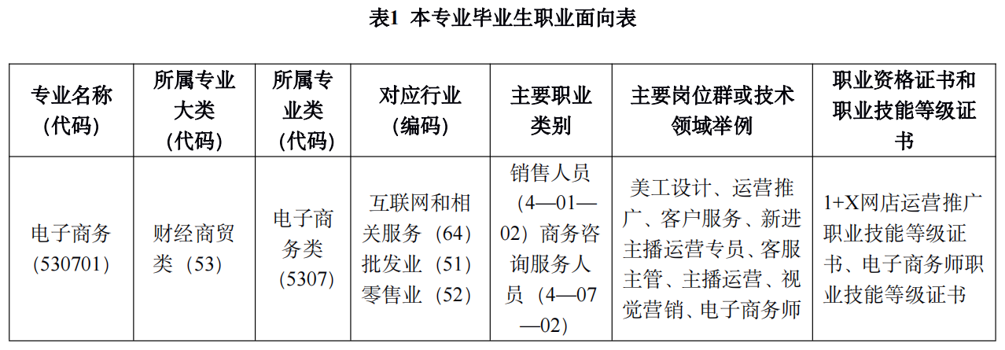

**三、培养要求**

1..坚定拥护中国共产党领导和我国社会主义制度，在习近平新时代中国特色社会主义思想指引下，践行社会主义核心价值观，具有深厚的爱国情感和中华民族自豪感，树立科学的世界观和人生价值观，具有科学与人文基本素养和良好的职业道德；

2.掌握必备的思想政治理论、科学文化基础知识和中华优秀传统文化知识；

3.熟悉与本专业相关的法律法规以及环境保护、安全消防等知识；

4.掌握计算机应用、网络技术的基本理论，电子商务的基本理论以及新技 术、新业态、新模式、创新创业相关知识；

5.掌握主流电子商务平台的运营规则和推广方式，跨境电子商务平台和新 媒体运营与管理的方法；

**四、主要课程及实践环节**

1.主要课程

电子商务基础、管理学基础、网店美工、市场营销、财务基础知识、图像图形处理、网页设计与制作、商务沟通与礼仪、跨境电子商务、电子商务软件应用等

2.实践、实习环节

本专业具有较强的应用性特点，必须强调实践，突出实践教学。拟安排毕业实习实践教学环节并完成毕业实习报告，由实习单位给出实习评价质量单。继续教育学院根据实习单位意见给出实践成绩。

**五、教学实施保障**

为满足教学要求，将培养、引进、聘用相结合的方式，打造一支结构合理、业务精湛的优秀教学团队。学生数与本专业专任教师数比例不高于25：1，双师素质教师占专业教师比一般不低于60%，专任教师队伍要考虑职称、年龄，形成合理的梯队结构。目前有专兼职教师22名，其中正高级教师1人、高级讲师5人、讲师11人，助理讲师5人；教师全部为本科及以上学历，研究生学历教师9人；“双师型”教师17人，平均年龄32岁。

教学设施主要包括能够满足正常的课程教学、实习实训所需的专业教室、校内实训室和校外实训基地等。专业教室配备黑（白）板、多媒体计算机、投影设备、音响设备，互联网接入或WiFi环境，并具有网络安全防护措施。安装应急照明装置并保持良好状态，符合紧急疏散要求、标志明显、保持逃生通道畅通无阻。校内实训室共有五个，分别为商品采编实训室、网络营销实训室、电子商务数据分析实训室 、电子商务客户服务实训室、电子商务运营实训室，能够满足学生对电子商务相关实验实训的要求。

**六、学制及毕业要求**

非脱产2.5年制。根据省教育厅文件规定，修完教学计划的全部课程，学生通过规定年限的学习，须修满的专业人才培养方案所规定的学时学分，完成规定的教学活动，毕业时应达到的素质、知识和能力等方面的要求。

依据《贵州工贸职业学院学生学籍管理规定》，本专业的学生在全程修完本方案所规定的课程，取得规定的学分，方能准许毕业并获得规定的毕业证书。

**七、课程体系构成及学时分配**

|  |  |  |  |  |  |  |  |  |  |  |  |  |  |  |  |  |
| --- | --- | --- | --- | --- | --- | --- | --- | --- | --- | --- | --- | --- | --- | --- | --- | --- |
| **课**  **程**  **类别** | **序**  **号** | **课程**  **代码** | **课 程 名 称** | **学**  **分** | **总**  **学**  **时** | **各学期学时分配** | | | | | | | | **考核**  **方式** | | |
| **线**  **上**  **教**  **学** | **线**  **下**  **教**  **学** | **实**  **验**  **实**  **训** | **一** | **二** | **三** | **四** | **五** | **过**  **程**  **性**  **考**  **核** | **终结性**  **考核** | |
| **闭卷** | **开卷** |
| 公  共  基  础  课 | 1 | 53070101 | 商务英语（一） | 4 | 64 | 64 |  |  | 1 |  |  |  |  | √ |  |  |
| 2 | 53070102 | 商务英语（二） | 4 | 64 | 64 |  |  | 1 |  |  |  |  | √ |  |  |
| 3 | 53070103 | 微积分 | 4 | 64 | 64 |  |  | 1 |  |  |  |  | √ |  |  |
| 4 | 53070104 | 思想道德与法治 | 2 | 32 | 32 |  |  | 1 |  |  |  |  | √ |  |  |
| 5 | 53070105 | 毛泽东思想和中国特色社会主义理论体系概论 | 3 | 48 | 48 |  |  |  | 2 |  |  |  | √ |  |  |
| 6 | 53070106 | 现代远程学习概论 | 3 | 48 | 48 |  |  | 1 |  |  |  |  | √ |  |  |
| 7 | 53070107 | 计算机应用基础 | 3 | 48 | 48 |  |  | 1 |  |  |  |  | √ |  |  |
| 8 | 53070108 | 形势与政策 | 2 | 32 | 32 |  |  |  | 2 |  |  |  | √ |  |  |
| 9 | 53070109 | 习近平新时代中国特色社会主义思想概论 | 3 | 48 | 48 |  |  |  | 2 |  |  |  | √ |  |  |
| 专  业  课 | 10 | 53070110 | 商品信息采编 | 5 | 80 | 50 | 30 |  |  | 2 |  |  |  |  | √ |  |
| 11 | 53070111 | 电子商务基础 | 6 | 96 | 60 | 36 |  |  |  | 3 |  |  |  | √ |  |
| 12 | 53070112 | 图像图形处理 | 5 | 80 | 40 | 24 | 16 |  | 2 |  |  |  |  | √ |  |
| 13 | 53070113 | 客户服务与管理 | 5 | 80 | 50 | 30 |  |  |  | 3 |  |  |  | √ |  |
| 14 | 53070114 | 网络营销 | 6 | 96 | 60 | 36 |  |  | 2 |  |  |  |  |  | √ |
| 15 | 53070115 | 网络编辑 | 4 | 64 | 44 | 20 |  |  | 2 |  |  |  |  |  | √ |
| 16 | 53070116 | 网页设计与制作 | 6 | 96 | 34 | 46 | 16 |  |  | 3 |  |  |  | √ |  |
| 17 | 53070117 | 电子商务数据分析与应用 | 6 | 96 | 50 | 30 | 16 |  |  | 3 |  |  |  |  | √ |
| 18 | 53070118 | 网站运营 | 4 | 64 | 51 | 13 |  |  |  |  | 4 |  |  | √ |  |
| 职业能力拓展课 | 19 | 53070119 | 网上电子支付与结算 | 3 | 48 | 48 |  |  |  |  |  | 4 |  |  |  | √ |
| 20 | 53070120 | 财务基础知识 | 3 | 48 | 34 | 14 |  |  |  |  | 4 |  |  |  | √ |
| 21 | 53070121 | 管理学基础 | 3 | 48 | 48 |  |  |  |  | 3 |  |  |  |  | √ |
| 22 | 53070122 | 商务沟通与礼仪 | 3 | 48 | 34 | 14 |  |  |  | 3 |  |  |  |  | √ |
| 23 | 53070123 | 跨境电子商务 | 3 | 48 | 48 |  |  |  |  |  | 4 |  |  |  | √ |
| 24 | 53070124 | 电子商务软件应用 | 3 | 48 | 48 |  |  |  | 2 |  |  |  |  |  | √ |
| 实  践  教  学  环  节 | 25 | 53070125 | 入学教育 | 1 | 16 | 16 |  |  | 1 |  |  |  |  | √ |  |  |
| 26 | 53070126 | 毕业教育 | 3 | 48 | 48 |  |  |  |  |  | 4 |  | √ |  |  |
| 27 | 53070127 | 毕业实习 | 4 | 64 |  |  | 64 |  |  |  |  | 5 | √ |  |  |
| 28 | 53070128 | 毕业论文（设计） | 4 | 64 |  |  | 64 |  |  |  |  | 5 | √ |  |  |
| 合 计 | | | | 105 | 1680 | 1227 | 293 | 160 |  |  |  |  |  |  | | |
| 百分比（%） | | | | | | 73 | 19 | 8 |  |  |  |  |  |